Государственное бюджетное профессиональное образовательное учреждение

«Троицкий технологический техникум»

КОМПЛЕКТ
КОНТРОЛЬНО - ОЦЕНОЧНЫХ СРЕДСТВ

ПО ПРОФЕССИОНАЛЬНОМУ МОДУЛЮ

ПМ.01 Подготовительно-сварочные работы и контроль качества сварных швов после сварки
^{(наименование дисциплины)}

по профессии 15.01.05 Сварщик (ручной и частично механизированной сварки (наплавки))
^{(код и наименование профессии)}

2020 г.

Организация - разработчик: ГБПОУ «Троицкий технологический техникум»

Разработчики: Мумбаева С.Ю. преподаватель спец.дисциплин, первой квалификационной категории, Куляшова О.Н. мастер производственного обучения, высшей квалификационной категории.

Рассмотрена на заседании цикловой методической комиссии преподавателей и мастеров п/о по программам подготовки квалифицированных рабочих технического и строительного профиля.

Протокол № от_______________ 201 года

СОДЕРЖАНИЕ
ОБЩИЕ ПОЛОЖЕНИЯ 3
- ФОРМЫ КОНТРОЛЯ И ОЦЕНИВАНИЯ ЭЛЕМЕНТОВ ПРОФЕССИОНАЛЬНОГО МОДУЛЯ 3
- РЕЗУЛЬТАТЫ ОСВОЕНИЯ МОДУЛЯ, ПОДЛЕЖАЩИЕ ПРОВЕРКЕ НА ЭКЗАМЕНЕ (КВАЛИФИКАЦИОННОМ) 3
- ОЦЕНКА ОСВОЕНИЯ ТЕОРЕТИЧЕСКОГО КУРСА ПРОФЕССИОНАЛЬНОГО МОДУЛЯ 7
- КОНТРОЛЬНО-ОЦЕНОЧНЫЕ МАТЕРИАЛЫ ДЛЯ ЭКЗАМЕНА (КВАЛИФИКАЦИОННОГО) 29

ОБЩИЕ ПОЛОЖЕНИЯ

Контрольно-оценочные средства (КОС) предназначены для контроля и оценки образовательных достижений обучающихся, освоивших программу профессионального модуля ПМ.01Подготовительно-сварочные работы и контроль качества сварных швов после сварки.
КОС разработан в соответствии срабочей программой профессионального модуля ПМ.01Подготовительно-сварочные работы и контроль качества сварных швов после сваркидля профессии среднего профессионального образования: 15.01.05 Сварщик (ручной и частично механизированной сварки (наплавки)
Результатом освоения профессионального модуля является готовность обучающегося к выполнению вида деятельности «Проведение подготовительных, сборочных операций перед сваркой, зачистка и контроль сварных швов после сварки» и составляющих его профессиональных компетенций, формирующиеся в процессе освоения ППКРС в целом.
Контрольно-оценочные средства (КОС) предназначены для контроля и оценки образовательных достижений обучающихся, освоивших программу профессионального модуля «Подготовительно-сварочные работы и контроль качества сварных швов после сварки» и включает в себя оценочные средства для проведения текущего контроля, рубежного контроля и промежуточной аттестации в форме дифференцированного зачета и экзамена и квалификационный экзамен.

ФОРМЫ КОНТРОЛЯ И ОЦЕНИВАНИЯЭЛЕМЕНТОВ ПРОФЕССИОНАЛЬНОГО МОДУЛЯ

Элемент | Форма контроля и оценивания
Элемент | Промежуточная аттестация | Рубежный контроль | Текущий контроль
МДК.01.01 | дифференцированный зачёт |  | практические работы, контрольная работа, тестирование
МДК 01.02 | экзамен |  | Экзаменационные вопросы
МДК 01.03 | дифференцированный зачёт |  | практические работы, контрольная работа, тестирование
МДК 01.04 | экзамен |  | Экзаменационные вопросы
УП | Текущая аттестация
ПП | дифференцированный зачёт |  | практические работы, контрольная работа, тестирование
ПМ (в целом) | экзамен квалификационный

РЕЗУЛЬТАТЫ ОСВОЕНИЯ МОДУЛЯ, ПОДЛЕЖАЩИЕ ПРОВЕРКЕ НА ЭКЗАМЕНЕ (КВАЛИФИКАЦИОННОМ)
2.1.В результате аттестации обучающихся по профессиональному модулю осуществляется комплексная проверка следующих профессиональных компетенции

Таблица 1
Профессиональные компетенции | Показатели оценки результата
ПК 1.1. Читать чертежи средней сложности и сложных сварных металлоконструкций. | Подготовительно-сварочные работы и контроль качества сварных швов после сварки.  В результате изучения модуля обучающийся должен:  иметь практический опыт:  выполнения сборки элементов конструкции (изделий, узлов, деталей) под сварку на прихватках; эксплуатирования оборудования для сварки;  уметь:  выполнять предварительный, сопутствующий (межслойный) подогрев металла в соответствии с требованиями производственно-технологической документации по сварке;  пользоваться производственно-технологической и нормативной документацией для выполнения трудовых функций;  знать:  классификацию и общие представления о методах и способах сварки;  основные типы, конструктивные элементы, размеры сварных соединений и обозначение их на чертежах; основные типы, конструктивные элементы, разделки кромок;  основы технологии сварочного производства;  основные правила чтения технологической документации; правила технической эксплуатации электроустановок;
ПК 1.2. Использовать конструкторскую, нормативно- техническую и  производственно- технологическую документацию по сварке. | иметь практический опыт:  выполнения сборки элементов конструкции (изделий, узлов, деталей) под сварку с применением сборочных приспособлений;  выполнения сборки элементов конструкции (изделий, узлов, деталей) под сварку на прихватках;  уметь:  выполнять предварительный, сопутствующий (межслойный) подогрев металла в соответствии с требованиями производственно-технологической документации по сварке;  знать:  правила подготовки кромок изделий под сварку; устройство вспомогательного оборудования, назначение, правила его эксплуатации и область применения;  правила сборки элементов конструкции под сварку; размеры сварных соединений и обозначение их на чертежах;
ПК 1.3. Проверять оснащенность, работоспособность, исправность и осуществлять настройку оборудования поста для различных способов | иметь практический опыт:  эксплуатирования оборудования для сварки;  выполнения предварительного, сопутствующего (межслойного) подогрева свариваемых кромок; выполнения зачистки швов после сварки;  уметь:

сварки. | проверять работоспособность и исправность оборудования поста для сварки  применять сборочные приспособления для сборки элементов конструкции (изделий, узлов, деталей) под сварку;  знать:  устройство вспомогательного оборудования, назначение, правила его эксплуатации и область применения; устройство сварочного оборудования, назначение; классификация сварочного оборудования и материалов; основные принципы работы источников питания для сварки;
ПК 1.4. Подготавливать и проверять сварочные материалы для различных способов сварки. | иметь практический опыт:  определение причин дефектов сварочных швов и соединений;  уметь:  проверять работоспособность и исправность оборудования поста для сварки  подготавливать сварочные материалы к сварке;  знать:  правила хранения и транспортировки сварочных материалов
ПК 1.5. Выполнять сборку и подготовку элементов конструкции под сварку. | иметь практический опыт:  выполнения типовых слесарных операций, применяемых при подготовке деталей перед сваркой;  выполнения сборки элементов конструкции (изделий, узлов, деталей) под сварку с применением сборочных приспособлений;  выполнения сборки элементов конструкции (изделий, узлов, деталей) под сварку на прихватках;  уметь:  использовать ручной и механизированный инструмент для подготовки элементов конструкции (изделий, узлов, деталей) под сварку;  выполнять предварительный, сопутствующий (межслойный) подогрев металла в соответствии с требованиями производственно-технологической документации по сварке;  применять сборочные приспособления для сборки элементов конструкции (изделий, узлов, деталей) под сварку;  подготавливать сварочные материалы к сварке  знать  влияние основных параметров режима и пространственного положения при сварке на формирование сварного шва;  основные типы, конструктивные элементы, разделки кромок;
ПК 1.6. Проводить контроль подготовки и сборки элементов конструкции под сварку. | иметь практический опыт:  использования измерительного инструмента для контроля геометрических размеров сварного шва  уметь:

применять сборочные приспособления для сборки элементов конструкции (изделий, узлов, деталей) под сварку;
знать:
правила подготовки кромок изделий под сварку; устройство вспомогательного оборудования, назначение, правила его эксплуатации и область применения;
правила сборки элементов конструкции под сварку;
ПК 1.7. Выполнять предварительный, сопутствующий (межслойный) подогрева металла. | иметь практический опыт:  выполнения предварительного, сопутствующего (межслойного) подогрева свариваемых кромок;  уметь:  выполнять предварительный, сопутствующий (межслойный) подогрев металла в соответствии с требованиями производственно-технологической документации по сварке;  знать:  основы теории сварочных процессов (понятия: сварочный термический цикл, сварочные деформации и напряжения); необходимость проведения подогрева при сварке;  порядок проведения работ по предварительному, сопутствующему (межслойному) подогреву металла;
ПК 1.8. Зачищать и удалять поверхностные дефекты сварных швов после сварки. | иметь практический опыт:  выполнения зачистки швов после сварки;  использования измерительного инструмента для контроля геометрических размеров сварного шва;  определения причин дефектов сварочных швов и соединений;  предупреждения и устранения различных видов дефектов в сварных швах;  уметь:  использовать ручной и механизированный инструмент зачистки сварных швов и удаления поверхностных дефектов после сварки;  зачищать швы после сварки;  знать:  типы дефектов сварного шва; методы неразрушающего контроля;  причины возникновения и меры предупреждения видимых дефектов;  способы устранения дефектов сварных швов;
ПК 1.9. Проводить контроль сварных соединений на соответствие геометрическим размерам, требуемым конструкторской и производственно- технологической документации по сварке. | иметь практический опыт:  выполнение типовых слесарных операций, применяемых при подготовке деталей перед сваркой;  выполнение сборки элементов конструкции (изделий, узлов, деталей) под сварку с применением сборочных приспособлений;  выполнение сборки элементов конструкции (изделий, узлов, деталей) под сварку на прихватках;  использования измерительного инструмента для контроля геометрических размеров сварного шва;  уметь:

пользоваться производственно-технологической и нормативной документацией для выполнения трудовых функций;
знать:
основные типы, конструктивные элементы, размеры сварных соединений и обозначение их на чертежах;

ОЦЕНКА ОСВОЕНИЯ ТЕОРЕТИЧЕСКОГО КУРСА
ПРОФЕССИОНАЛЬНОГО МОДУЛЯ ПМ.01 ПОДГОТОВИТЕЛЬНО-СВАРОЧНЫЕ РАБОТЫ И КОНТРОЛЬ КАЧЕСТВА СВАРНЫХ ШВОВ ПОСЛЕ СВАРКИ

МДК.01.01. ОСНОВЫ ТЕХНОЛОГИИ СВАРКИ И СВАРОЧНОЕ ОБОРУДОВАНИЕ

Задания текущего контроля для оценки освоения МДК.01.01. Основы технологии сварки и сварочное оборудование

Текущий контроль представляет собой регулярно осуществляемую проверку усвоения учебного материала. Данная оценка предполагает систематичность, непосредственно коррелирующуюся с требованием постоянного и непрерывного мониторинга качества обучения. Текущий контроль проводится в форме контрольных работ, практических работ, тестов.

Пример контрольной работы: №1
По теме: Общие сведения о сварке, сварных соединениях и швах

1 вариант
- Дать определение сущности сварки плавлением и привести примеры
- Дать определение, выполнить рисунок, привести достоинства и недостатки стыкового и углового соединения
- Дать классификацию сварных швов по следующим признакам с приведением рисунков: по типу сварного соединения, по положению в пространстве, по протяженности

Критерии для выставления оценок при выполнении контрольных, проверочных работ:
«5» (отлично) – за глубокое и полное овладение содержанием учебного материала, в котором студент свободно и уверенно ориентируется; за умение практически применять теоретические знания, высказывать и обосновывать свои суждения. Оценка «5» (отлично) предполагает грамотное и логичное изложение ответа.
«4» (хорошо) – если студент полно освоил учебный материал, владеет научно- понятийным аппаратом, ориентируется в изученном материале, осознанно применяет теоретические знания на практике, грамотно излагает ответ, но содержание и форма ответа имеют отдельные неточности.
«3» (удовлетворительно) – если студент обнаруживает знание и понимание основных положений учебного материала, но излагает его неполно, непоследовательно, допускает неточности, в применении теоретических знаний при ответе на практико- ориентированные вопросы; не умеет доказательно обосновать собственные суждения.
«2» (неудовлетворительно) – если студент имеет разрозненные, бессистемные знания, допускает ошибки в определении базовых понятий, искажает их смысл; не может практически применять теоретические знания.

Примеры тестов для текущего контроля:
- Тест

Задание №1 (9 баллов)

Расшифруйте обозначение электрода Э-42-ВСЦ-4-3,0-УС2
Е-432(5)-Ц-14
Форма ответа:
1. Э-42

6. Е-432(5)

- ВСЦ-4 3. 3,0
- У
- С
- Ц
8. 1
9. 4

Задание №2 (4 балла)

Соотнести виды покрытий электродов с их обозначениями:
  - рутиловое 1. А
  - кислое 2. Б
  - основное 3, Ц
  - целлюлозное 4. Р

Задание №3 (4 балла)

Установить соответствие в таблице
Свариваемость | Содержание углерода % в стали
- Удовлетворительно  - Хорошо  - Плохо  - Ограничено | 1. До 0,22%  2. Более 0,4%  3. С 0,22 до 0,3%  4. 0,3 – 0,4%

Задание №4 (3 балла)
Написать основные элементы выпрямителя

Задание №5 (3 балла)
Вставьте в предложение пропущенные слова:
Сварочные посты постоянного тока питаются от сварочного или сварочного , а сварочные посты переменного тока питаются от сварочного

Задание №6 (1 балл)
Написать формулу выбора сварочного тока:

Задание №7 (1 балл)
Выбрать каким способом производят сварку поворотного стыка трубопровода диаметром более 200 мм.
- снизу вверх на проход;
- снизу вверх по четвертям;
- снизу вверх обратноступенчатым способом

Задание №8 (1 балл)

Почему при сварке появляются трещины?
- из-за резкого охлаждения и большого содержания углерода;
- из-за некачественной стали;
- из-за неправильного выбора режима сварки

Задание №9 (1 балл)

В каком случае применяют электроды Э-38? а) для ответственных конструкций,
б) для неответственных конструкций

Тест

В поставленных вопросах найдите один истинный, или наиболее соответствующий ответ, напишите порядковый номер вопроса и буквенный индекс ответа (а, б, в, г), или напишите ответ словами. Например: 1-а, 2-в, и т.д.

1. | Что такое сварка? – | 1Б
2. | Сущность сварки плавлением состоит в том, что - | 1Б
3. | Укажите основные виды соединений электрогазосваркой: а) продольное, поперечное, косое, комбинированное  б) стыковое, угловое, нахлесточное, тавровое  в) выпуклое, вогнутое, нормальное, ослабленное | 1Б
4. | Укажите, почему стыковые швы нашли большое применение в сварке? а) дают меньшую деформацию  б) удобство наблюдения в) все перечисленное | 1Б
5. | Укажите виды швов в пространственном положении: а) стыковые, угловые, нахлесточные  б) нижние, горизонтальные, вертикальные, потолочные в) все перечисленное | 1Б
6. | Угловые швы применяются: а) в стыковых соединениях  б) в нахлесточных соединениях в) в тавровых соединениях | 2Б

7. | Рабочее место сварщика- это | 1Б
8. | Источники питания, выпрямляющие переменный ток | 2Б
9. | Укажите основные части трансформатора: а) сердечник, регулятор  б) первичная и вторичная обмотки в) все перечисленное | 1Б
10. | Регулировку тока в трансформаторе производят с помощью: а) | 1Б
11. | Источник питания переменного тока - | 1Б
12. | Инструмент и принадлежности сварщика:  а) г)  б) д)  в) | 5Б
13. | Регулировку тока в многопостовом источнике питания производят: а) балластным реостатом  б) редуктором | 1Б
14. | Укажите напряжение, необходимое для поддержания горения сварочной дуги: а) 20-30В б) 60-70В в) 5В | 1Б
15. | Виды сварочных постов:  а)  б) | 2Б
16. | Укажите источники питания постоянного тока:  а) трансформатор б) выпрямитель  в) преобразователь г) все перечисленное Ответы:  № Ответ К- | 2Б

вопроса |  | вобаллов
1 | Процесс получения неразъемного соединения путем установления межатомных связей между свариваемыми частями при местном или общем  нагреве или пластическом деформировании или их совместном действии | 1
2 | Что металл по кромкам свариваемых частей оплавляется под действием источника нагрева, оплавленные поверхности смачиваются и  покрываются расплавленным металлом | 1
3 | б | 1
4 | в | 1
5 | б | 1
6 | б,в | 2
7 | Сварочный пост | 1
8 | Выпрямитель, преобразователь | 2
9 | в | 1
10 | рукояткой | 1
11 | трансформатор | 1
12 | электрододержатель,щиток или маска, провода и  кабели, спецодежда сварщика, инструмент электрогазосварщика | 5
13 | а | 1
14 | а | 1
15 | постоянный, передвижной | 2
16 | б, в | 2

Критерии оценок за тест
Всего: 24 балла
Оценка «5» - 22 – 24 балла
«4» - 18 – 21 балл
«3» - 14 - 17 баллов
«2» - ниже 14 баллов

Практическая работа выполняется согласно плану профессионального модуля и выполняется по методическим рекомендациям по выполнению практических работ.

Пример практической работы:
Тема 1. Сварочные материалы, техника и технология ручной дуговой сварки

Практическая работа №3

Тема: Выбор режима ручной дуговой сварки Цель: Научиться выбирать режим сварки

Ход работы:
Повторить материал по выбору режима ручной дуговой сварки и ответить на вопросы с оформлением отчета:
  - Что понимаем под режимом ручной дуговой сварки?
  - Какие показатели ручной дуговой сварки относятся к основным?

  - Какие показатели ручной дуговой сварки относятся к дополнительным?
  - Как выбирается диаметр электрода?
  - Каким диаметром электрода выполняется первый ( коренной) шов?
  - Каким диаметром электрода выполняются нижние, вертикальные, горизонтальные, потолочные швы?
  - По какой формуле выбирается сила сварочного тока?
  - Что влияет на величину коэффициента К?
  - Что происходит с выбором тока для вертикального, горизонтального и потолочного швов?
  - Что происходит с шириной шва при уменьшении диаметра электрода?
  - Как изменяется глубина провара при изменении силы тока?
  - Как изменяется глубина провара и ширина шва при изменении скорости сварки?
  - Определить режим сварки для углеродистой стали при толщине листов 4 мм в нижнем положении шва электродами ОЗС-3
  - Определить режим сварки для листов толщиной 10 мм в вертикальном положении электродами УОНИ-13/45

Критерии оценок:
При оценивании практической работы студента учитывается следующее:
- - качество выполнения практической части работы;
- - качество оформления отчета по работе;
- - качество устных ответов на контрольные вопросы при защите работы.
−
«5» (отлично) – за глубокое и полное овладение содержанием учебного материала, в котором студент свободно и уверенно ориентируется; за умение практически применять теоретические знания, высказывать и обосновывать свои суждения. Оценка «5» (отлично) предполагает грамотное и логичное изложение ответа.
«4» (хорошо) – если студент полно освоил учебный материал, владеет научно- понятийным аппаратом, ориентируется в изученном материале, осознанно применяет теоретические знания на практике, грамотно излагает ответ, но содержание и форма ответа имеют отдельные неточности.
«3» (удовлетворительно) – если студент обнаруживает знание и понимание основных положений учебного материала, но излагает его неполно, непоследовательно, допускает неточности, в применении теоретических знаний при ответе на практико- ориентированные вопросы; не умеет доказательно обосновать собственные суждения.
«2» (неудовлетворительно) – если студент имеет разрозненные, бессистемные знания, допускает ошибки в определении базовых понятий, искажает их смысл; не может практически применять теоретические знания.

Рубежныйконтрольпо окончании 1 семестра обучения проводится в виде итоговой оценки по устным ответам, итогам тестовых контролей и практических работ.
Рубежный контроль по окончании 2 семестра обучения проводится в виде итоговой оценки по устным ответам, итогам тестовых контролей и практических работ.

Промежуточная аттестация осуществляется в форме дифференцированного зачёта
Пример.

Тест к дифференцированному зачету по МДК 01.01.:
Вариант №1

В поставленных вопросах найдите правильные ответы (напишите порядковый номер вопроса и буквенный индекс ответа – а, б, в…);
напишите ответ словами или в текст вставьте пропущенные слова

время выполнения 90 минут
- Сваркой называется – - 1 б
- Укажите основные виды соединений - 1 б а) продольное, поперечное, косое
б) стыковое, угловое, нахлесточное, тавровое
в) выпуклое, вогнутое, нормальное, ослабленное
- Назовите основные части сварочного трансформатора - 1 б а) сердечник, регулятор
б) первичная и вторичная обмотки в) все перечисленное
- Максимальная длина кабеля при РДС- - 1 б
- Как производят регулировку тока в сварочном преобразователе? - 1 б а) с помощью рукоятки, изменяя воздушный зазор между
первичной и вторичной катушкой
б) маховиком, соединенным с реостатом
в) с помощью рукоятки перемещением подвижной части сердеч- ника относительно неподвижной
- Подберите диаметр электрода для сварки металла толщиной 3 мм - 1 б а) 1 мм б) 4 мм в) 3 мм
- Сварочный пост – это
– 1 б
- Укажите напряжение, необходимое для поддержания горения - 1 б сварочной дуги:
а) 20-30 В б) 60-70 В в) 5-10 В
- Укажите источник питания переменного тока - 1 б а) трансформатор
б) выпрямитель
в) все перечисленное
- Назначение покрытия электрода - 1 б а) для защиты сварочной ванны от окружающего воздуха
б) для защиты электрода от коррозии в) для защиты электрода от влаги
- Каким бы электродом из перечисленных вы сварили бы медь? - 1 б а) ОЗН б) ОЗС в) ОЗЧ г) ОЗМ
- Сталь – это
- 1 б
- Выберите из перечисленных марок проволоки проволоку для - 1 б выполнения наплавочных работ
а) Св-08А б) Нп – 25 в) ПП-12
- Напишите формулу для определения силы сварочного тока
Iсв= ( ) - 1 б
- Расшифруйте условное обозначение электрода - 9 б

Э42А – УОНИИ-13/45 – 3.0 - УД
Е432(5) – Б 1 = ОП
Э42А –
УОНИИ 13/45 -
3.0 – У –

Д –
Б –
1 –
= -
ОП -
- Для получения валика правильной формы длина дуги должна быть: - 1 б а) меньше диаметра электрода
б) равна диаметру электрода в) больше диаметра электрода
- Сварочная дуга – это - 1 б

- Какое минимальное значение тока для человека считается
смертельным? - 1 б
а) 0,5 А б) 1 А в) 0,1 А
- Деформация – это – 1 б
а) изменение формы и размеров тела при внешнем или внутреннем воздействии
б) изменение напряжения и тока в электрической цепи при сварке в) только изменение размеров и формы тела, которое может быть
получено в результате правки после сварки

- Как изменяется величина сварочного зазора при сварке узких швов - 1 б а) зазор увеличивается
б) зазор уменьшается в) зазор не изменяется
- Резьбовые соединения труб выполняют с помощью - 1 б а) муфт
б) накидных гаек в) плашек
- Для защиты близко работающих людей других профессий пере- - 1 б движные сварочные посты оснащаются:
а) дополнительной вентиляцией
б) переносными щитами, ширмами в) звуковой сигнализацией
- Высота прихватки должна составлять: -1б а) 2/3 толщины металла
б) 5 – 8 мм
в) 0,9 толщины металла
- Длина прихваток должна быть: - 1 б а) (5 -8) диаметров электрода
б) (3 – 6) толщин металла
в) ( 1- 3) диаметра электрода
- При обнаружении дефектов на прихватке ваши действия: - 1 б
а) удалите зубилом или абразивным кругом и выполните рядом новую прихватку
б) переплавите
в) поставите рядом еще одну прихватку

- 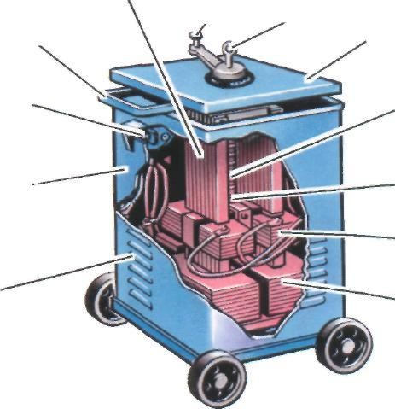Назовите рабочие элементы трансформатора - 12 б
5
6
7
4
8
3
9
2
10
11
1
12
- Из перечисленных марок проволоки выберите порошковую - 1 б проволоку
а) Св-08А б) Нп – 35 в) ППЧ
- Многопостовые сварочные системы экономят:
а) электроэнергию б) рабочие площади в) все вместе взятое - 1 б
- Вставьте пропущенные слова: - 4 б
Перенос размеров детали в натуральную величину с чертежа на металл называют . Перед сборкой изделий из металла большой толщины производят кромок и для лучшего провара корня шва, между деталями оставляют ,
который увеличивают с увеличением металла
- Величина напряжения безопасная для человека
а) 24 В б) 12 В в) 36 В - 1 б
- Осцилляторы служат для: - 1 б
а) преобразования переменного напряжения сети и тока для сварки б) для преобразования переменного тока в постоянный
в) обеспечения бесконтактного зажигания дуги и стабилизации её горения
- Длина гибкого кабеля (провода), присоединяемого к электрододер- - 1 б жателю м
- Назначение щитков и масок - 1 б
а) защитить глаза от лучей сварочной дуги;
б) защитить лицо от лучей сварочной дуги и брызг металла
в) защитить глаза и лицо от брызг металла и лучей сварочной дуги

- Назвать и расшифровать материал - 2 б Св 08Г2С
- Назвать основные параметры режима дуговой сварки- - 4 б 1 2
3 4

Критерии оценки за тест:
«2»- менее 60 %
«3» -60-73%
«4» –74-87%
«5» -88-100%

МДК.01.02.ТЕХНОЛОГИЯ ПРОИЗВОДСТВА СВАРНЫХ КОНСТРУКЦИЙ

Задания текущего контроля для оценки освоенияМДК.01.02.Технология производства сварных конструкций

Текущий контроль осуществляется в форме оценки выполнения контрольных работ в виде теоретических вопросов, тестирования, практических работ.

Пример контрольной работы№ 4 Тема: Сварка труб
Вариант №1
      - В чем заключается подготовка труб к сварке на трассе?
      - Как выполняется сборка и сварка труб с поворотом?
      - Сварка труб с козырьком – когда применяется и как выполняется эта сварка по технологии

Критерии оценивания:

«5» (отлично) – за глубокое и полное овладение содержанием учебного материала, в котором студент свободно и уверенно ориентируется; за умение практически применять теоретические знания, высказывать и обосновывать свои суждения. Оценка «5» (отлично) предполагает грамотное и логичное изложение ответа.
«4» (хорошо) – если студент полно освоил учебный материал, владеет научно- понятийным аппаратом, ориентируется в изученном материале, осознанно применяет теоретические знания на практике, грамотно излагает ответ, но содержание и форма ответа имеют отдельные неточности.
«3» (удовлетворительно) – если студент обнаруживает знание и понимание основных положений учебного материала, но излагает его неполно, непоследовательно, допускает неточности, в применении теоретических знаний при ответе на практико- ориентированные вопросы; не умеет доказательно обосновать собственные суждения.
«2» (неудовлетворительно) – если студент имеет разрозненные, бессистемные знания, допускает ошибки в определении базовых понятий, искажает их смысл; не может практически применять теоретические знания.
Контрольное время – 90 минут.
Теоретическое задание оценивается первоначально по количеству правильных (неправильных) ответов.

Пример теста для текущего контроля:

1. Тест по теме: Сварочные материалы, технология сварки сталей.
В поставленных вопросах найдите один или более соответствующих ответов, напишите порядковый № вопроса и буквальный индекс ответа (а, б, в, г) или напишите ответ словами. Например: 1 – а, 2 – в, и т. д.

- Укажите марку сварочной проволоки с пониженным содержанием вредных примесей а) Св – 08 АА 1 б
б) Св – 10 Г2 в) Св – 08 А

- Перечислите виды электродов:
а) 2 б
б)

- Укажите назначение электродного покрытия
а) для защиты сварочной ванны от воздействия воздуха 1 б б) для защиты электрода от влаги:

- Укажите электрод для сварки стали:
а) OЗH б) ОЗС в) ОЗЧ г) ОЗА 1 б

- Подготовка метала под сварку заключается в:
а) 5 б б)
в)
г)
д)

- Укажите способы зажигания дуги:
а) б) в) 3 б

- Укажите нормативную формулу длины дуги 1 б

- Напишите формулу для определения величины силы сварочного тока:
1 б

- Подберите диаметр электрода при сварке метала толщиной 3 мм.
а) 2 мм. б) 3 мм. в) 4 мм. 1 б

- Перечислите основные показатели режима сварки
а) 4 б б)
в)
г)

- Укажите способы заполнения шва по длине:
а) 3 б б)
в)

- Укажите стабилизирующие компоненты электродных покрытий:
а) Полевой шпат, мрамор, мел, кальцинированная сода 1 б

б) Крахмал, древесная мука, пищевая мука в) Мел, древесный уголь

- Какой буквой обозначаются электроды с кислым покрытием
а) Б 1 б
б) Р
в) А

- Какими способами наносится электродное покрытие:
а) Окунанием 2 б
б) Опрессовкой

- Дуга прямой полярности это:
а) Когда электрод на клемме “-“, а масса на клемме “+” 1 б б) Когда электрод на клемме “+”, а масса на клемме “-“
в) Дуга, горящая в парах метала

- Укажите наиболее часто применяемую длину покрытых электродов
а) 350 мм. б) 450 мм. в) 550 мм. 1 б

- Укажите основныераскислители в обмазке электродов
а) Кремний, марганец, титан б) Кислород, аргон, азот  в) Мел, жидкое стекло | 1 | б
18. Какое напряжение считается безопасным для человека в любых условиях работы | 1 | б
19. Напишите марки электродов для сварки низкоуглеродистых сталей а) | 4 | б
б)
в)
г)

20. Напишите марки электродов для сварки среднеуглеродистых сталей

а)
г)
б)
д)
в) 6 б е)

Критерии оценок:
Всего: 41 балл
- - меньше 24 баллов
- – 25 – 30 баллов
- – 31 – 36 баллов
5 – 37 – 41 балл
Пример практической работы:
Тема 1. Технология производства сварных конструкций

Практическая работа №15

Тема: Сборка труб под сварку
Цель: Научиться собирать трубную конструкцию
Оборудование: - оборудование сварочного поста

- трубы с разделкой кромок диаметром 219 мм
- приспособление для центровки
- контрольный инструмент

Ход выполнения работы:
  - Прочитать материал, необходимый для выполнения данной работы и оформить отчет, ответив на следующие вопросы:
    - что такое центровка труб?
    - какие приспособления можно использовать при сборке труб?
    - каким диаметром электродов выполняется наложение прихваток?
    - чему равен зазор между трубами при сборке?
    - сколько прихваток накладывают на данный диаметр труб?
  - Выполнить сборку двух труб.

Критерии оценок:

При оценивании практической работы студента учитывается следующее:
- - качество выполнения практической части работы;
- - качество оформления отчета по работе;
- - качество устных ответов на контрольные вопросы при защите работы.
«5» (отлично) – за глубокое и полное овладение содержанием учебного материала, в котором студент свободно и уверенно ориентируется; за умение практически применять теоретические знания, высказывать и обосновывать свои суждения. Оценка «5» (отлично) предполагает грамотное и логичное изложение ответа.
«4» (хорошо) – если студент полно освоил учебный материал, владеет научно- понятийным аппаратом, ориентируется в изученном материале, осознанно применяет теоретические знания на практике, грамотно излагает ответ, но содержание и форма ответа имеют отдельные неточности.
«3» (удовлетворительно) – если студент обнаруживает знание и понимание основных положений учебного материала, но излагает его неполно, непоследовательно, допускает неточности, в применении теоретических знаний при ответе на практико- ориентированные вопросы; не умеет доказательно обосновать собственные суждения.
«2» (неудовлетворительно) – если студент имеет разрозненные, бессистемные знания, допускает ошибки в определении базовых понятий, искажает их смысл; не может практически применять теоретические знания.

Промежуточная аттестация осуществляется в форме дифференцированного зачёта
Пример.

Тест к дифференцированному зачету по МДК 01.02.:

      - 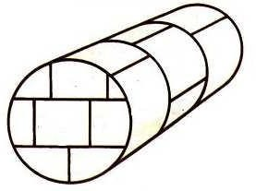Предложите порядок наложения сварных швов при сварке резервуара,изображённого на рисунке, с учётом снижения напряжений и деформаций после сварки.

Резервуар

      - 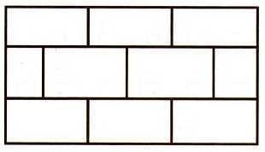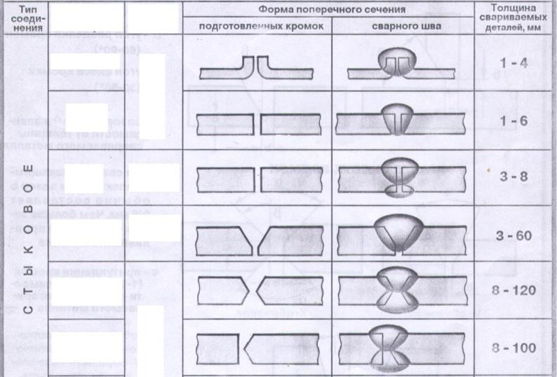Предложите порядок наложения сварных швов при изготовлении настила, изображённого на рисунке, с учётом снижения напряжений и деформаций после сварки.

      - Во втором столбце назовите форму подготовленных кромок, а в третьем характер сварного шва
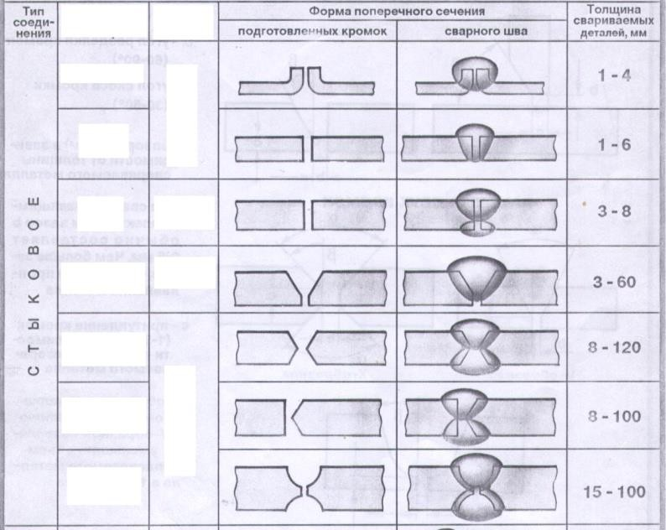

      - Необходимо произвести сварку металлического ящика в нижнем положении.
А=600мм., b=1000мм., С=1000мм., толщина свариваемого металла 5мм., материал
сталь 30.
        - Подберите материалы, оборудование и режим сварки.
Б. Определите длину, количество и месторасположение прихваток.
        - Составьте последовательность технологических операций.

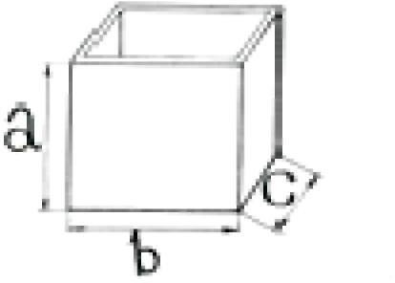

      - Необходимо произвести сварку линии трубопровода ( 9 стыков)
из трубы диаметром 125мм. Соединение стыковое, материал сталь 12Х.

        - Подберите материалы, оборудование и режим сварки.
Б. Определите длину, количество и месторасположение прихваток.

        - Составьте последовательность технологических операций.

      - Назовите назначение каждого из представленных измерительных приборов
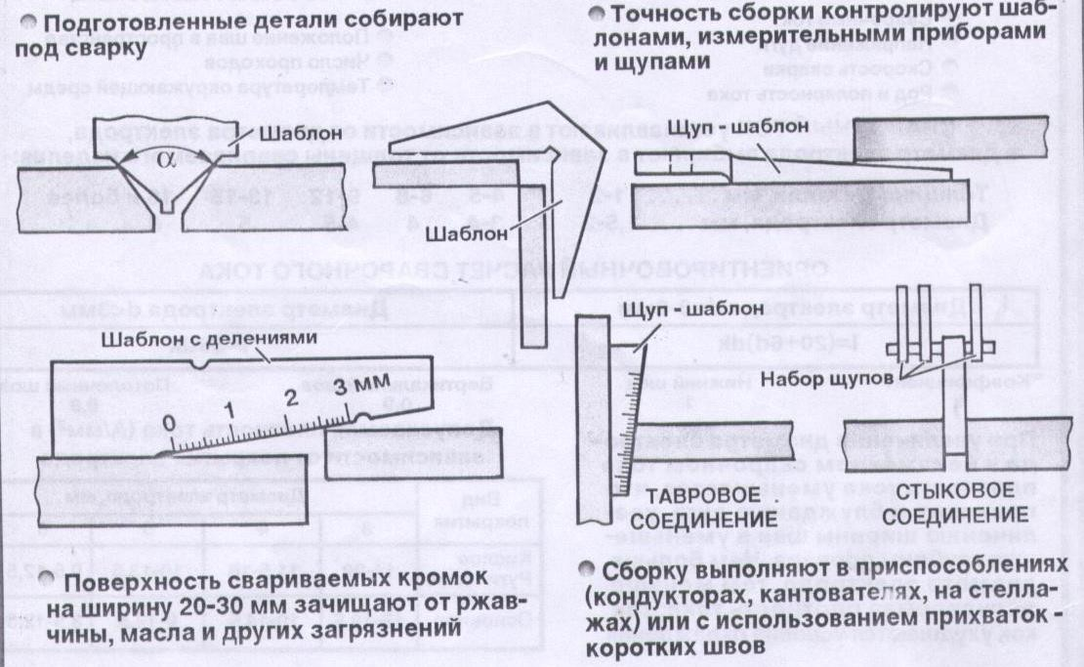

      - Необходимо произвести сварку тавровой балки в нижнем положении.
Длина шва 1100мм., толщина свариваемого металла 6мм., материал сталь 09Х2М1.
- Подберите материалы, оборудование и режим сварки.
Б. Определите длину, количество и месторасположение прихваток.
- Составьте последовательность технологических операций.

      - Предложите порядок наложения сварных швов при сварке узла строительной фермы, изображённой на рисунке, с учётом снижения напряжений и деформаций после сварки.
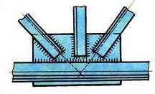

      - Составьте последовательность действий при соединении сварных балок на монтаже совмещённым стыком опишите технологию
сварки
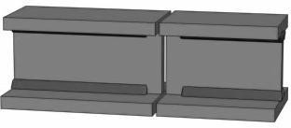

      - Нарисовать схему для сварки неповоротных стыков труб диаметром до 250 мм и описать выбор материалов и схему наложения швов

      - Нарисовать схему для сварки поворотных стыков труб диаметром более 250 мм и описать выбор материалов и схему наложения швов

      - Когда применяется сварка стыков труб козырьком и как она выполняется?

      - Какое оборудование необходимо для сварки труб с поддувом газа и как выполняется
технология сварки

      - Какие факторы окружающей среды влияют на сварку при отрицательной температуре?

15.)Необходимо произвести сварку бойлера (2 кольцевых и 1 продольный швы) в горизонтальном положении шва

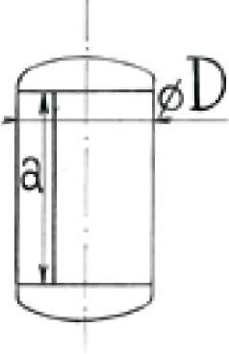

D=1020мм., а=650мм., толщина свариваемого металла 6мм., материал сталь

- Необходимо произвести сварку тавровой балки в нижнем положении.
Длина шва 1100мм., толщина свариваемого металла 6мм., материал сталь 09Х2М1.
  - Подберите материалы, оборудование и режим сварки.
Б. Определите длину, количество и месторасположение прихваток.
  - Составьте последовательность технологических операций.

МДК.01.03. ПОДГОТОВИТЕЛЬНЫЕ И СБОРОЧНЫЕ ОПЕРАЦИИ ПЕРЕД СВАРКОЙ

Задания текущего контроля для оценки освоения МДК.01.03. Подготовительные и сборочные операции перед сваркой

Текущий контроль осуществляется в форме оценки выполнения контрольных работ в виде теоретических вопросов, тестирования, практических работ.

Пример контрольной работы№

1 вариант
- Назовите виды раздели кромок металла и от чего они зависят? Зарисуйте их
- При каких толщинах металла применяются разделки, которые вы описали?
- Какие контрольно- измерительные инструменты будем использовать для разделки кромок?

Критерии оценивания:
«5» (отлично) – за глубокое и полное овладение содержанием учебного материала, в котором студент свободно и уверенно ориентируется; за умение практически применять теоретические знания, высказывать и обосновывать свои суждения. Оценка «5» (отлично) предполагает грамотное и логичное изложение ответа.
«4» (хорошо) – если студент полно освоил учебный материал, владеет научно- понятийным аппаратом, ориентируется в изученном материале, осознанно применяет теоретические знания на практике, грамотно излагает ответ, но содержание и форма ответа имеют отдельные неточности.

«3» (удовлетворительно) – если студент обнаруживает знание и понимание основных положений учебного материала, но излагает его неполно, непоследовательно, допускает неточности, в применении теоретических знаний при ответе на практико- ориентированные вопросы; не умеет доказательно обосновать собственные суждения.
«2» (неудовлетворительно) – если студент имеет разрозненные, бессистемные знания, допускает ошибки в определении базовых понятий, искажает их смысл; не может практически применять теоретические знания.

Контрольное время – 30 минут.
Теоретическое задание оценивается первоначально по количеству правильных (неправильных) ответов.

Пример практической работы:
Тема 1. Подготовительные и сборочные операции перед сваркой Практическая работа №21

Тема: Подготовка кромок под сварку
Цель: Освоить работы по подготовке кромки под сварку
Материалы: - Напильник с крупной насечкой
- Напильник с мелкой насечкой
- Металлическая щетка
- Наждачная бумага
- Защитные перчатки
- Защитные очки
- Слесарные тиски
- пластины из низкоуглеродистой стали

Ход урока:
Прочитав необходимый материал, ответить на поставленные вопросы с оформлением отчета:
- Почему необходимо подготавливать кромки под сварку?
- Цель подготовки (зачистки) кромок под сварку?
- Назвать способы подготовки кромок под сварку и выполнить их: А) металлической щеткой
Б) напильником
В) с помощью наждачной бумаги
Г) химической обработкой растворителями
Д) подготовка кромок механизированным способом (изучите «Шлифовальные машины» и правила безопасности при работе с ними)

Критерии оценок:

При оценивании практической работы студента учитывается следующее:
- - качество выполнения практической части работы;
- - качество оформления отчета по работе;
- - качество устных ответов на контрольные вопросы при защите работы.
«5» (отлично) – за глубокое и полное овладение содержанием учебного материала, в котором студент свободно и уверенно ориентируется; за умение практически применять теоретические знания, высказывать и обосновывать свои суждения. Оценка «5» (отлично) предполагает грамотное и логичное изложение ответа.

«4» (хорошо) – если студент полно освоил учебный материал, владеет научно- понятийным аппаратом, ориентируется в изученном материале, осознанно применяет теоретические знания на практике, грамотно излагает ответ, но содержание и форма ответа имеют отдельные неточности.
«3» (удовлетворительно) – если студент обнаруживает знание и понимание основных положений учебного материала, но излагает его неполно, непоследовательно, допускает неточности, в применении теоретических знаний при ответе на практико- ориентированные вопросы; не умеет доказательно обосновать собственные суждения.
«2» (неудовлетворительно) – если студент имеет разрозненные, бессистемные знания, допускает ошибки в определении базовых понятий, искажает их смысл; не может практически применять теоретические знания.

3.2.2 Промежуточная аттестация осуществляется в форме дифференцированного зачёта
Пример.

Тест к дифференцированному зачету по МДК 01.03.:
- Наложение прихваток
Каждый вопрос имеет один или несколько правильных ответов. Выберите правильный ответ.
  - Прихватка – это короткий сварной шов длиной: а) 10 - 30 мм
б) 10- 60 мм
в) 60 - 90 мм
  - Точечная прихватка – это короткий сварной шов длиной: а) до 4 мм
б) менее 10 мм в) от 10 – 15 мм
  - Прихватка – это короткий сварной шов, выполняемый а) в один проход
б) в два прохода в) в три прохода
  - Ширина узкого прихваточного шва должна быть равна а) 1 – 2 dэ
б) 2 – 3 dэ
в) 0,5 – 1,5 dэ
  - Ширина прихватки, выполняемой с поперечными колебаниями, в стыковом соединении с равномерным зазором, не должна быть более: а) 1,5 dэ
б) 2,0 dэ
в) 3,0 dэ
  - Ширина прихваточного шва при наличии повышенных и неравномерных зазоров
не должна превышать:
а) 1 dэ
б) 2 dэ
в) 3 dэ
  - Выберите длину шва для прихватки стыкового соединения из пластин толщиной 4 мм, длиной 600 мм
а) 8 мм
б) 15 мм
в) 25 мм
  - Выберите размер катета углового шва для прихватки соединения

толщ. 5 мм один элемент и толщ. 10 мм второй элемент а) катет 2.0
б) катет 3.0
в) катет 4.0
  - Определите высоту шва hш для прихватки стыкового соединения из пластин толщиной 9 мм с V – образной разделкой кромок
а) менее 3.0 мм
б) от 3.0 до 5.0 мм в) от 6.0 мм до 8 мм
  - Какой диапазон сварочного тока следует использовать дляприхватки электродом 0,4 мм:
а) 90 – 100 А
б) 120 – 140 А
в) 140 – 160 А

Критерии оценки за тест:
«2»- менее 60 %

«3» -60-73%
«4» –74-87%

«5» -88-100%

МДК.01.04. КОНТРОЛЬ КАЧЕСТВА СВАРНЫХ СОЕДИНЕНИЙ.

Задания текущего контроля для оценки освоения МДК.01.04.Контроль качества сварных соединений.

Текущий контроль осуществляется в форме оценки выполнения контрольных работ в виде теоретических вопросов, тестирования, практических работ.

Критерии оценивания:
«5» (отлично) – за глубокое и полное овладение содержанием учебного материала, в котором студент свободно и уверенно ориентируется; за умение практически применять теоретические знания, высказывать и обосновывать свои суждения. Оценка «5» (отлично) предполагает грамотное и логичное изложение ответа.
«4» (хорошо) – если студент полно освоил учебный материал, владеет научно- понятийным аппаратом, ориентируется в изученном материале, осознанно применяет теоретические знания на практике, грамотно излагает ответ, но содержание и форма ответа имеют отдельные неточности.
«3» (удовлетворительно) – если студент обнаруживает знание и понимание основных положений учебного материала, но излагает его неполно, непоследовательно, допускает неточности, в применении теоретических знаний при ответе на практико- ориентированные вопросы; не умеет доказательно обосновать собственные суждения.
«2» (неудовлетворительно) – если студент имеет разрозненные, бессистемные знания, допускает ошибки в определении базовых понятий, искажает их смысл; не может практически применять теоретические знания.

Контрольное время – 90 минут.
Теоретическое задание оценивается первоначально по количеству правильных (неправильных) ответов.

Пример теста для текущего контроля: 1.Тест Сварочный пост

- Сварочный пост:
а) это рабочее место сварщика, имеющее подвод электроэнергии, оснащённое необходимым сварочным оборудованием и оснасткой;
б) это участок производственной площади, на котором осуществляется сварка деталей и узлов.

Стационарный пост обычно устанавливается.
а) в виде отдельного участка на строительной площадке; б) в виде рабочего места на свариваемой конструкции; в) в виде отдельной кабины размером 2X2,5 м.

Стационарный пост включает в себя:
а) источник сварочного тока; б) сварочный стол;
в) местную вентиляцию.

Для защиты близко работающих людей других профессий передвижные сварочные посты оснащаются:
а) дополнительной вентиляцией;
б) переносными щитами (ограждениями), ширмами; в) звуковой сигнализацией.

при сварке крупногабаритных конструкций рабочее место сварщика должно быть оборудовано:
а) подъёмной площадкой или лестницей б)дополнительным ограждением или ширмами; в)дополнительной вентиляцией.

Пример практической работы:
Тема 1.Дефекты сварных соединений и способы их устранения Практическая работа №24

Тема: Устранение дефектов вышлифовкой
Цель: Научиться выполнять работы по вышлифовке дефектных мест
Оборудование: - Шлифмашина на электроприводе
- образец с дефектом
- защитные очки

Ход работы:
- Прочитать материал по шлифмашинам
– какие насадки и для чего применяются? Выбрать насадку для своей работы
- усвоить мероприятия по технике безопасности при работе со шлифмашинами
- Выполнить вышлифовку дефектного места

Критерии оценок:

При оценивании практической работы студента учитывается следующее:
- - качество выполнения практической части работы;
- - качество оформления отчета по работе;
- - качество устных ответов на контрольные вопросы при защите работы.
«5» (отлично) – за глубокое и полное овладение содержанием учебного материала, в котором студент свободно и уверенно ориентируется; за умение практически применять теоретические знания, высказывать и обосновывать свои суждения. Оценка «5» (отлично) предполагает грамотное и логичное изложение ответа.
«4» (хорошо) – если студент полно освоил учебный материал, владеет научно- понятийным аппаратом, ориентируется в изученном материале, осознанно применяет

теоретические знания на практике, грамотно излагает ответ, но содержание и форма ответа имеют отдельные неточности.
«3» (удовлетворительно) – если студент обнаруживает знание и понимание основных положений учебного материала, но излагает его неполно, непоследовательно, допускает неточности, в применении теоретических знаний при ответе на практико- ориентированные вопросы; не умеет доказательно обосновать собственные суждения.
«2» (неудовлетворительно) – если студент имеет разрозненные, бессистемные знания, допускает ошибки в определении базовых понятий, искажает их смысл; не может практически применять теоретические знания.

3.2.2 Промежуточная аттестация осуществляется в форме экзамена Перечень вопросов к экзамену по МДК 01.04:

- Контроль течеисканием
- Контроль оборудования и оснастки
- Контроль технологии
- Контроль квалификации сварщиков
- Дефекты подготовки металла и сборки
- Дефекты формы шва
- Внутренние дефекты
- Наружные дефекты
- Влияние дефектов на работоспособность конструкции
- Способы устранения дефектов
- Контроль внешним осмотром
- Контроль непроницаемости швов
- Капиллярные методы контроля швов
- Магнитопорошковый контроль
- Магнитографический контроль
- Рентгеновский контроль сварных швов
- Гамма контроль сварных швов
- Ультразвуковой контроль
- Вихретоковая дефектоскопия
- Организация контроля сварочных работ
- Виды контроля качества продукции
- Техническая документация контроля
- Основные виды организационного контроля
- Задачи и структура контрольных служб
- Входной контроль материалов
- Контроль квалификации сварщиков
- Нормы времени на дуговую сварку
- Нормы времени на газовую сварку
- Классификация дефектов сварных соединений
- Визуальный контроль
- Механические испытания
- Инструменты, применяемые при контроле
- Технологические способы уменьшения деформаций

- Виды деформаций при сварке
- Дефекты подготовки металла
- Дефекты формы шва
- Механические испытания швов

4 .КОНТРОЛЬНО-ОЦЕНОЧНЫЕ МАТЕРИАЛЫ ДЛЯ ЭКЗАМЕНА (КВАЛИФИКАЦИОННОГО)

Результатом освоения профессионального модуля является готовность обучающегося к выполнению вида деятельности «Подготовительно-сварочные работы и контроль качества сварных швов после сварки»его профессиональных компетенций, формирующиеся в процессе освоения ППКРС в целом.
Формой аттестации по профессиональному модулю является экзамен (квалификационный). Итогом экзамена является однозначное решение: «вид деятельности освоен/не освоен».
Экзамен (квалификационный) проводится в соответствии с Положением о промежуточной аттестации по профессиональным модулям для обучающихся по образовательным программам СПО и может состоять из одного или нескольких аттестационных испытаний следующих видов: выполнение комплексного задания, выполнении серии практических заданий.

Контрольно-оценочные средство для квалификационного экзамена по теоретической части.

Вариант 1
  - Подберите тип и марку электрода для сварки стали 10Г2СД. Обоснуйте свой выбор.
  - В процессе сварки произошёл непровар корня шва. Предложите перечень мер, позволяющих избежать возникновение данного дефекта.
  - Расшифровать
а) Э 42А- УОНИ-13/45А-4,0-УД  Е412(4)- Б20 | Гост 5264-80

Вариант 2
- Предложите порядок наложения сварных швов при сварке резервуара,изображённого на рисунке, с учётом снижения напряжений и деформаций после сварки.

Резервуар

- Произведите сравнительный анализ конструкции и функциональных

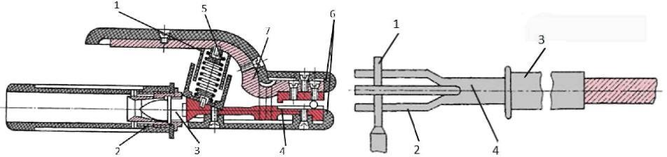Возможностейэлектрододержателей, изображённых на
рисунках. 3.Расшифровать
б) Э-09М - ЦЛ-6-3,0-ТД  Е-02-А24 | Гост 5264-80

Вариант 3
  - Подберите основные параметры режима сварки для металла толщиной 8мм. Сварка в нижнем положении.

  - Сделайте сравнительный анализ технологических покрытых электродов марки МР-3 и УОНИ-13/45.
  - Расшифровать

в) Э 125- НИИ-3М-4,0-ЛД  Е-18Х1Г1М-0 - Б-20 | Гост 5264-80

Вариант 4
- Расшифруйте условное обозначение электрода
особенностей

Э46 -ОЗС -12-3,0УД Е432(3) - Р12 2)

ГОСТ9467 -75

- Предложите порядок наложения сварных швов при изготовлении настила, изображённого на рисунке, с учётом снижения напряжений и деформаций после сварки.

Настил
- Назовите требования к хранению электродов

Вариант 5
  - Необходимо произвести сварку стыкового соединения пластин, изготовленных из стали марки СТ.3 толщиной 3
мм.впотолочномположении
А. Подберите материалы, оборудование и режим сварки.
Б. Составьте последовательность технологических операций.

  - Расшифровать

а) Э 42А- УОНИ-13/45А-4,0-УД  Е412(4)- Б20 | Гост 5264-80

  - Проведите сравнительный анализ технологических особенностей способов ведения электрода, на каких изделиях они применяются
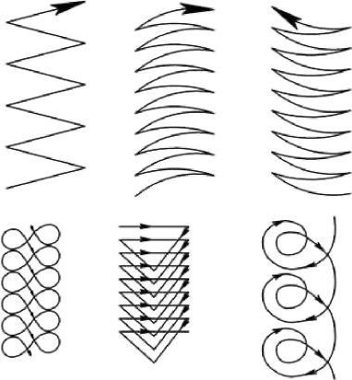

Вариант 6
- Во втором столбце назовите форму подготовленных кромок, а в третьем характер сварных швов

- Сделайте сравнительный анализ технологических особенностей электродов марок УОНИ- 13/55 и УОНИ-13/НЖ.
- Назовите инструменты, применяемые при сборке и контроле изделий

Вариант 7
- Необходимо произвести сварку металлического ящика в нижнем положении.
А=600мм., b=1000мм., С=1000мм., толщина свариваемого металла 5мм., материал сталь 30.
  - Подберите материалы, оборудование и режим сварки.
Б. Определите длину, количество и месторасположение прихваток.
  - Составьте последовательность технологических операций.
- Спрогнозируйте последствия в случае сварки стали марки 35 электродами ОЗС-2.
- Напишите формулу определения длины дугиLд = ( ) dэ

Вариант 8
1) Необходимо произвести сварку бойлера (2 кольцевых и 1 продольный швы) в горизонтальном положении шва

D=1020мм., а=650мм., толщина свариваемого металла 6мм., материал сталь 2). Напишите формулу определения силы сварочного тока Iсв= ( ) dэ
- Назовите способы подогрева металла перед сваркой

Вариант 9

  - Необходимо произвести сварку линии трубопровода ( 9 стыков)
из трубы диаметром 125мм. Соединение стыковое, материал сталь 12Х.
    - Подберите материалы, оборудование и режим сварки.
Б. Определите длину, количество и месторасположение прихваток.
    - Составьте последовательность технологических операций.

  - 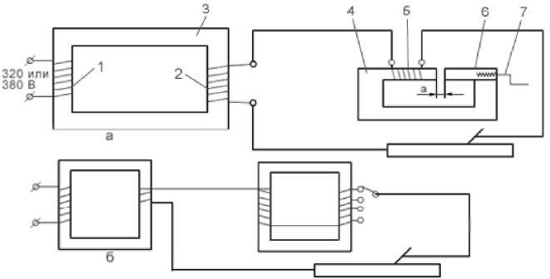Сделайте сравнительный анализ способов регулирования силы сварочного тока в источниках питания, электрические схемы которых представлены на рисунках.
Рис. 1

  - Расшифровать Ст 3, Бр.О3Ц12С5, ЛЦ25С2, А995, АЛ5
Рис. 2

Вариант 10
- Назовите назначение каждого из представленных измерительных приборов

- Сделайте сравнительный анализ электрических схем, представленных на рисунках:

- Расшифровать
Л- 62; Бр. А10Ж3Мц2; АМr4; ЭВЧ;

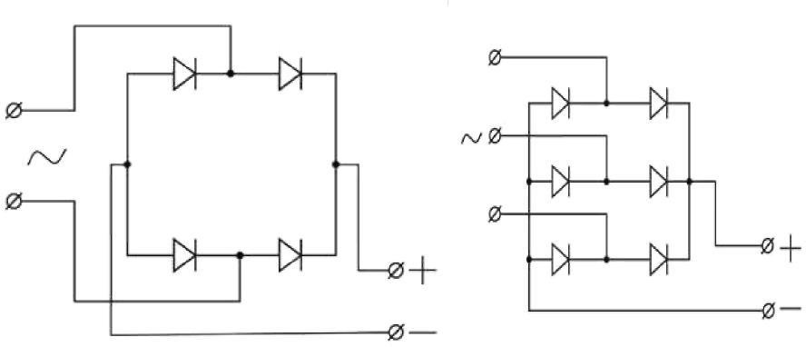

Вариант 11
- Необходимо произвести сварку тавровой балки в нижнем положении.
Длина шва 1100мм., толщина свариваемого металла 6мм., материал сталь 09Х2М1.
A. Подберите материалы, оборудование и режим сварки.
Б. Определите длину, количество и месторасположение прихваток. B.Составьте последовательность технологических операций.

2). Прихватка – это короткий сварной шов, выполняемый а) в один проход
б) в два прохода в) в три прохода
3) Расшифровать: ЭВТ – 15; Бр. О3Ц12С5; Ст.3; ЛК80-3

Вариант №12
- 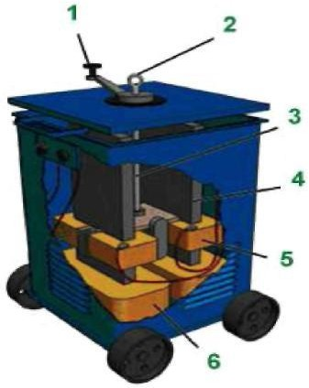Назовите основные рабочие элементы трансформатора

- Длина прихваток выбирается по формуле ( 20 – 40)Х ?
- Назовите нормативно- технические документы, применяемые при
сварочных работах

Вариант 13
  - Необходимо произвести сварку нахлёсточного соединения двух пластин
длиной 900 мм.из стали марки 15ХГСНД толщиной 5 мм. в потолочном положении.
    - Подберите материалы, оборудование и режим сварки. Б. Определите длину, количество прихваток.
    - Составьте последовательность технологических операций.
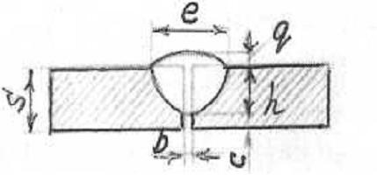2).Назовите конструктивные элементы сварного шва, показанного на рисунке: e –
b –
с –
g –
s –
h –

3) Назовите сортамент металла, применяемый при сварке

Вариант 14
- Назовите виды внутренних дефектов

- Напишите формулу определения расстояния между прихватками

- Расшифруйте

в) Э 125- НИИ-3М-4,0-ЛД  Е-18Х1Г1М-0 - Б-20 | Гост 5264-80

Вариант 15
- Назовите наружные дефекты

- На чем основана керосиновая проба? Какие материалы применяются для контроля этим методом? Что увидим?

3) Выполните сравнительный | анализ | конструктивных | и
технологическихособенностей двух | источников | питания сварочной | дуги,
представленных на рисунках.
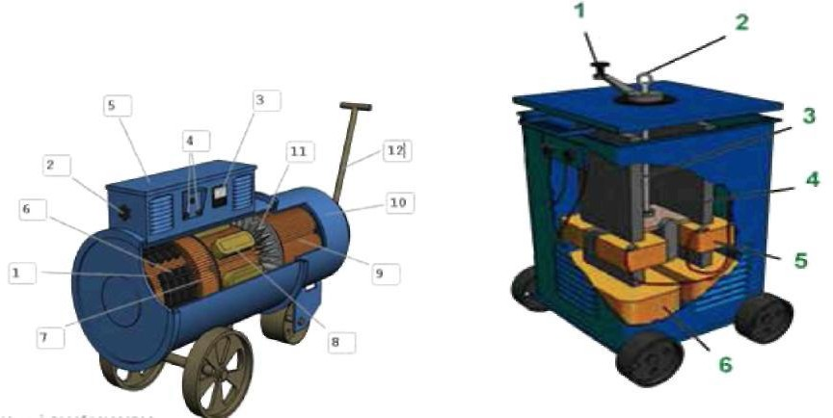
Рисунок 1 Рисунок 2

Вариант 16
  - Предложите порядок наложения сварных швов при сварке узла строительной фермы, изображённой на рисунке, с учётом снижения напряжений и деформаций после сварки.
  - Расшифруйте предложенные материалы:
Св-08ГСМФА-ВИ-Э-0 ГОСТ 2246- 70; Нп-105Х
ПП-1Х14Т
ЭВЧ
Э- 42А
  - Назвать технические методы выявления внутренних дефектов

Вариант № 17

- Расшифруйте предложенные материалы:

Ст3кп; 15ХСНД; 20; 30ХГ2С;Ar; Св – 08ГС, ПП-АН-7
- Составьте последовательность действий при соединении сварных балокнамонтаже смещённым стыком и опишите технологию сварки
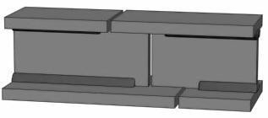
- На каких способностях лучей основаны рентгеновский и гамма контроль?

Вариант № 18

1. Составьте последовательность действий при соединении сварных балок на монтаже совмещённымстыкоми опишите технологию
сварки

- Длина прихваток должна составлять ( )Sметалла
- Назовите способы подогрева изделий перед сваркой

Вариант № 19

  - Показать цифрами последовательность наложения прихваток на кольцевых швах
  - Высота накладываемых прихваток должна составлять ( ) толщины металла

  - На что проверяют сварочные материалы?

Вариант № 20

- Нарисовать схему для сварки неповоротных стыков труб диаметром до 250 мм и описать выбор материалов и схему наложения швов

- Что включает в себя понятие сварка, перечислите разновидности сварки плавлением.

- Что такое дуга прямой полярности, определите области ее применения

Вариант № 21

- Перечислите типовое оборудование сварочного поста, укажите его назначение.

- Что называется сварным соединением, какие существуют типы сварных соединений.

- Что такое дуга обратной полярности, определите области ее применения

Вариант № 22

- Укажите назначение, устройство, способы регулирования силы тока сварочных агрегатов.

- Нарисовать схему для сварки поворотных стыков труб диаметром более 250 мм иописать выбор материалов и схему наложения швов

- Расшифровать

а) Э 42А- УОНИ-13/45А-4,0- УД  Е412(4)- Б20 | Гост 5264-80

Вариант № 23

1). Когда применяется сварка стыков труб козырьком и как она выполняется?
2). Выполнить сварку медной пластины – какой источник тока возьмем, какой дугой свариваем, какие материалы применяем?
- Сформулируйте назначение и устройство балластного реостата.

Вариант № 24
  - Перед вами представлено изображение сварных соединений.
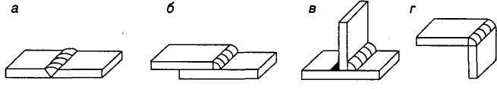
Определите тип соединения, сформулируйте его определение.
  - Что называется внешней вольт-амперной характеристикой источника питания дуги?
Какие характеристики существуют?
  - Из каких зон состоит электрическая сварочная дуга?

Вариант № 25
- Определите по какому признаку изображена классификация сварных швов, назовите их

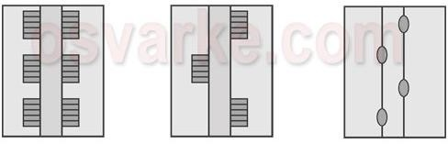

- Какие типы электрододержателей применяют для сварки? Какие требования предъявляются к электрододержателям?
- Назовите маркисварочных трансформаторов: расшифруйте марки и укажите способы регулирования силы тока.

Критерии оценивания:
«5» (отлично) – за глубокое и полное овладение содержанием учебного материала, в котором студент свободно и уверенно ориентируется; за умение практически применять теоретические знания, высказывать и обосновывать свои суждения. Оценка «5» (отлично) предполагает грамотное и логичное изложение ответа.
«4» (хорошо) – если студент полно освоил учебный материал, владеет научно- понятийным аппаратом, ориентируется в изученном материале, осознанно применяет теоретические знания на практике, грамотно излагает ответ, но содержание и форма ответа имеют отдельные неточности.
«3» (удовлетворительно) – если студент обнаруживает знание и понимание основных положений учебного материала, но излагает его неполно, непоследовательно, допускает неточности, в применении теоретических знаний при ответе на практико- ориентированные вопросы; не умеет доказательно обосновать собственные суждения.
«2» (неудовлетворительно) – если студент имеет разрозненные, бессистемные знания, допускает ошибки в определении базовых понятий, искажает их смысл; не может практически применять теоретические знания.

